数字图像分析实验报告
车牌识别

姓名： 肖 哲
学号： 200720110267
班级： 计算机科学与工程学院07级应用技术2班

目 录

1.实验内容与环境 2

2.车牌识别研究背景..............................................2

2.1图象处理概述.............................................2

2.2 车牌识别系统概述........................................2

3.实验效果 4

4.代码文件介绍..................................................7

5.实验步骤及其分析 10

5.1灰度化 10

5.2直方图 11

5.3图像均衡化 12

5.4边缘化 14

5.5找车牌 16

5.6二值化 22

5.7更多实验结果 22

6.实验总结： 24

1.实验内容与环境
步骤一、 选定一张N×N的车牌彩色图像，进行256级的灰度处理。
步骤二、 将N×N的灰度图像统计出直方图。
步骤三、 将256级灰度图像均衡化（图像增强）。
步骤四、 用Sobel算子（或者自己比较熟悉的算法）进行边缘处理。
步骤五、用模版匹配法寻找车牌位置，截取出车牌图像。
步骤六、 将截取的车牌灰度图像二值化。
实验环境：
System：Windows XP with SP2
Java：JRE1.5.0
Java IDE: Ecilpse 3.3.0

2.车牌识别研究背景
2．1图像处理概述
图像是人类社会活动中最常用的信息载体，我们总是设法延伸视觉功能，弥补视觉功能的不足， 从图像中提取更多的信息。传统的方法如利用光学或模拟电路对图象进行处理，如望远镜、显微镜、照相机、电视、录象机等。数字图像处理实际上是利用计算机对图像信息进行加工处理， 以改善图像质量、压缩图像数据或从图像数据中获取更多信息。随着微机、VLSI，DSP 等技术和新的理论、处理方法不断发展，数字图像处理已经成为一门独立的新学科，并有着广泛的应用，正在空间、时间和功能上的扩展人类视觉。根据应用领域的不同要求，可以将图像处理技术划分为许多分支，比较重要的分支如下：①图像数字化、②图像增强、③图像分割与特征提取、④图像分析、⑤模式识别、⑥人工智能、⑦计算机视觉。

2．2车牌识别系统概述
近几年,我国道路交通迅猛发展,随之而来的就是对交通管理自动化的迫切需要。被称之为“汽车身份证”的汽车牌照在交通管理自动化体系中起着至关重要的作用,而针对汽车牌照的自动识别技术的应用将大大提高交通管理的自动化程度,使交通管理提升到一个新的水平。
随着现代数字图像处理学的发展以及计算机处理能力的不断提高， 人们越来越希望能够利用计算机代替人类实现系统的自动化，达到智能控制的目的以减少人工劳动。随着我国汽车工业的发展以及汽车的普及，智能交通系统成为人们研究的重要课题。ITS是世界道路交通的发展趋势，是集电子、通讯、计算机、人工智能、模式识别等多学科的综合化工程， 必将对社会交通、城市建筑规划产生深远影响。本论文着重论述了一种汽车牌照的自动定位与识别方法， 该系统可广泛应用于交通违章监视、路桥收费、停车场收费以及汽车身份认证识别等诸多领域。
作为现代社会的主要交通工具之一的汽车， 在人们的生产、生活的各个领域得到大量使用， 为快速、高效地进行车辆的管理和监控，实现交通管理的自动化、智能化，车牌识别技术在智能交通系统中成为核心技术之一，而图像处理技术能将输入的车辆图像通过处理和识别，转换为车牌号的字符串形式，为车牌识别的后续计算机处理奠定了基础，在其中起着关键性的作用。

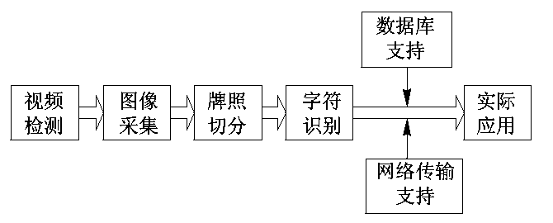
图2.2.1 车牌识别系统

从20世纪90年代，人们就开始了对汽车牌照自动识别的研究，其主要途径是采用计算机图像处理技术对车牌的图像进行分析，自动提取车牌信息，确定汽车牌号。在车牌识别过程中，有人使用模糊数学理论判别车牌在图像中的位置和字符，也有用神经元网络的算法识别车牌中的字符。目前车牌识别的理论已经成熟，离线算法识别率已经达到很高水平。
在车牌自动识别系统中，应解决以下几个关键技术问题：
一．图像预处理：对动态采集到的图像进行滤波、边界增强等处理，以克服图像干扰，改善识别效果。
二．车牌的定位：在动态采集到的图像中，自动找到车牌的位置。
三．字符分割：在车牌图像上，自动提取单个字符的图像。
四．字符识别：在每个字符图像中识别出字符文字。

3．实验效果
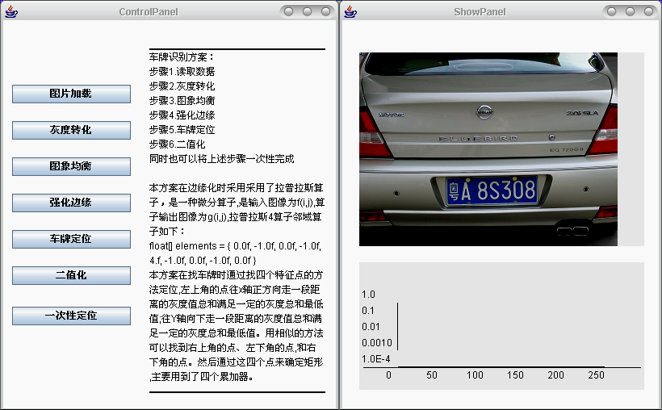

图3.1步骤一，图片的加载程序运行结果

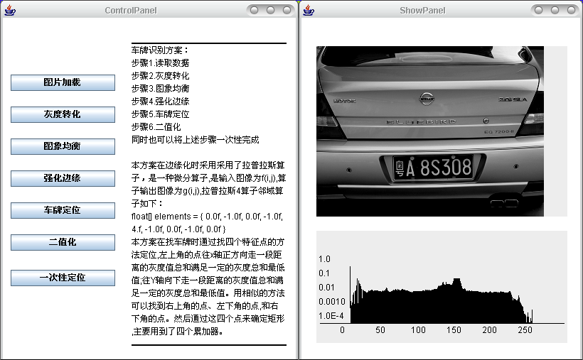

图3.2步骤二，图片的灰度转换程序运行结果

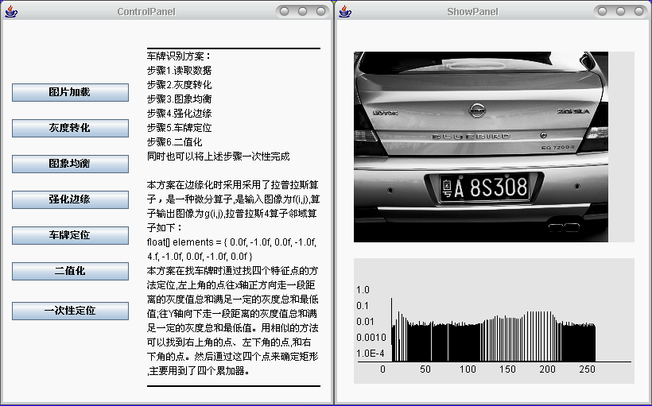

图3.3步骤三，图象均衡的程序运行结果

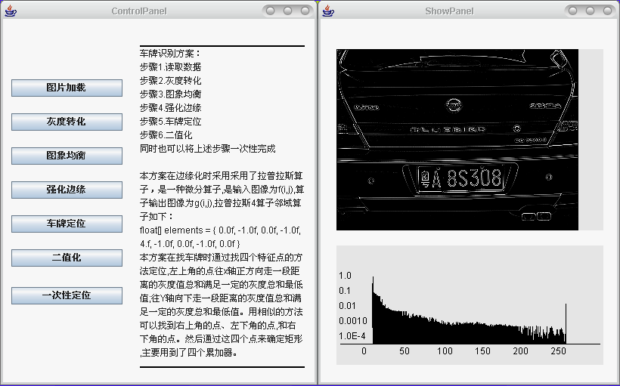

图3.4步骤四，图片的边缘强化程序运行结果

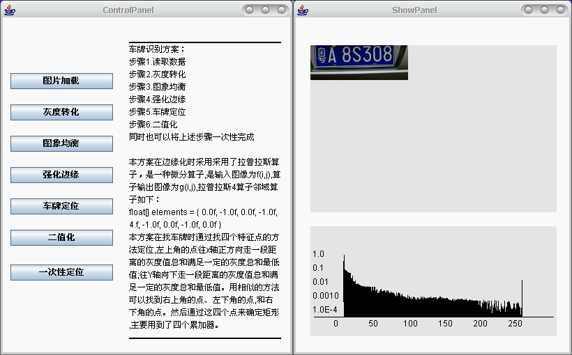

图3.5步骤五，图片的车牌定位程序运行结果

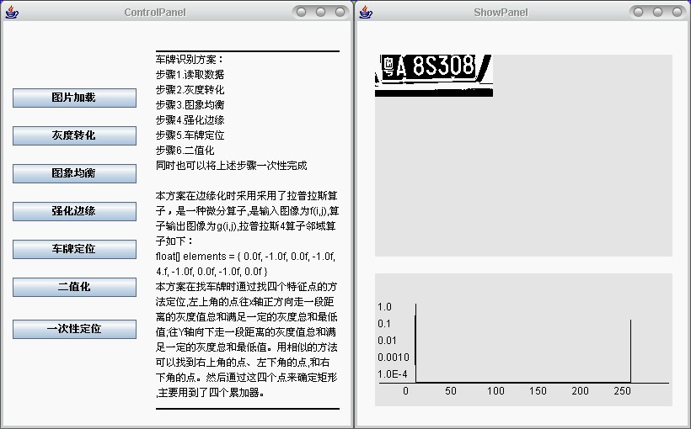

图3.6步骤六，图片的二值化程序运行结果

4．代码文件介绍
code文件一：ControlPanel.java
这个文件中主要实现的功能是产生一个图象处理的控制界面，在界面上实现了“图片加载”、“灰度转化”、“图象均衡”、“强化边缘”、“车牌定位”、“二值化”、“一次性定位”等按纽，同时显示了本方案采用的边缘化与定位方法的简述。
具体代码说明如下：
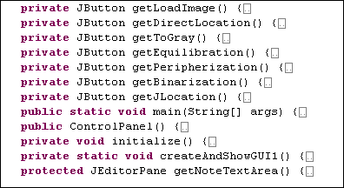
图4.1ControlPanel.java中主要的方法
getLoadImage(),getDirectLocation(),getToGray(),getEquilibration(),getPeripherization(),getBinarization(),getJLocation()，这些方法用来获得上述各个功能实现的按纽，通过被initialize()调用显示在Frame中。

private void initialize() {
ip = new ImageProcessing();
setLayout(null);
this.setName("MainFrame");
this.setTitle("ControlPanel");
this.add(getEquilibration());
this.add(getPeripherization());
this.add(getBinarization());
this.add(getLoadImage());
this.add(getToGray());
this.add(getDirectLocation());
this.add(getJLocation());
this.addWindowListener(new java.awt.event.WindowAdapter() {
public void windowClosing(java.awt.event.WindowEvent e) {
System.out.println("windowClosing()");
System.exit(0);
}
});
}

ControlPanel.Initianlize函数把按纽添加到Frame中

code文件二：ResultShowPanel.java
这个文件中主要实现的功能是产生一个通过图象处理结果的显示界面，在界面上实现了“图片显示面板”、“直方图面板”，分别用来显示每一步处理后的图片和直方图。具体代码说明如下：

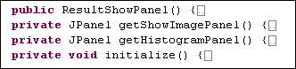
图4.2 ResultShowPanel.java中主要的方法

getShowImagePanel()，getHistogramPanel()，用来获得图片显示面板和直方图面板，通过被initialize()调用显示在Frame中。

private void initialize() {
ip = new ImageProcessing();
setLayout(null);
this.setName("MainFrame");
this.setTitle("ShowPanel");
this.add(getShowImagePanel());
this.add(getHistogramPanel());
this.addWindowListener(new java.awt.event.WindowAdapter() {
public void windowClosing(java.awt.event.WindowEvent e) {
System.out.println("windowClosing()");
System.exit(0);
}
});
}

ResultShowPanel. Initianlize函数把按纽添加到Frame中
code文件三：ImageProcessing.java
这个文件是车牌识别数字图象的核心处理文件，其中readImageFromFile(),toGrayMethd(),equilibrationMethd(),borderMethd(),binarizationMethd()方法被ControlPanel.java中几个相应按纽的消息响应函数调用实现了“图片加载”、“灰度转化”、“图象均衡”、“强化边缘”、“车牌定位”、“二值化”的具体功能。具体方法如下：
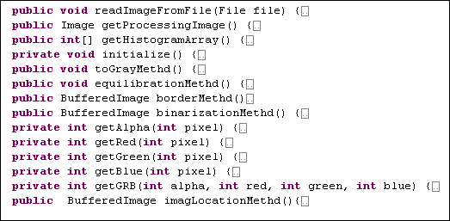
图4.3 ImageProcessing.java中主要的方法
5．实验步骤及其分析
5．1灰度化
灰度图像是一种具有从黑到白256级灰度色域或等级的单色图像。该图像中的每个像素用8位数据表示，因此像素点值介于黑白间的256种灰度中的一种。该图像只有灰度等级，而没有颜色的变化。灰度图是指只含亮度信息，不含彩色信息的图像，就像我们平时看到的亮度由暗到明的黑白照片一样，亮度变化是连续的。因此，要表示灰度图，就需要把亮度进行量化，通常划分为0~255共256个级别，0最暗（全黑），255最亮（全白）。任何颜色都有红、绿、蓝三原色组成，假如原来某点的颜色为RGB(R，G，B)，那么，我们可以通过下面几种方法，将其转换为灰度：
1.浮点算法：Gray=R*0.3+G*0.59+B*0.11
2.整数方法：Gray=(R*30+G*59+B*11)/100
3.移位方法：Gray =(R*28+G*151+B*77)&gt;&gt;8;
4.平均值法：Gray=（R+G+B）/3;
5.仅取绿色：Gray=G；
通过上述任一种方法求得Gray后，将原来的RGB(R,G,B)中的R,G,B统一用Gray替换，形成新的颜色RGB(Gray,Gray,Gray)，用它替换原来的RGB(R,G,B)就是灰度图了。本方案采用了方法1来实现灰度化。具体代码如下：

public void toGrayMethd() {
for (int i = 0; i < width; i++) {
for (int j = 0; j < height; j++) {
int grayValue = (int) (pixels[i][j][1] * 0.30 + pixels[i][j][2] * 0.59 + pixels[i][j][3] * 0.11 + 0.5);
pixels[i][j][1] = grayValue;
pixels[i][j][2] = grayValue;
pixels[i][j][3] = grayValue;
histogramArray[grayValue]++;
}
}
for (int i = 0; i < width; i++) {
for (int j = 0; j < height; j++) {
currentImage.setRGB(i, j, getGRB(pixels[i][j][0], pixels[i][j][1], pixels[i][j][2], pixels[i][j][3]));
}
}
}

实验原图及其灰度化的图：
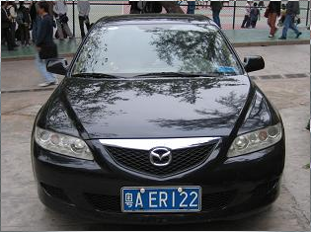
图5.1.1：原24位彩色的图像
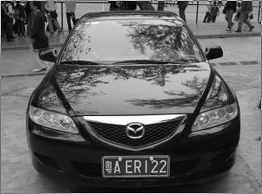
图5.1.2：灰度化后的图像

5．2灰度直方图
灰度直方图（histogram）是灰度级的函数，它表示图象中具有每种灰度级的象素的个数，反映图象中每种灰度出现的频率。如下图所示，灰度直方图的横坐标是灰度级，纵坐标是该灰度级出现的频率，是图象的最基本的统计特征。从概率的观点来理解，灰度出现的频率可看作其出现的概率，这样直方图就对应于概率密度函数pdf(probability density function)，而概率分布函数就是直方图的累积和，即概率密度函数的积分。
在具体实现时，本方案采用了一个长度为256的数组来记录各个灰度级的统计值，同时对其做了归一化操作。

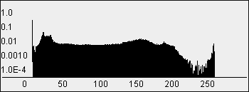
图5.2.1灰度直方图
实现代码为：

for (int i = 0; i < width; i++) {
for (int j = 0; j < height; j++) {
histogramArray[grayValue]++;
}
}

5．3图像均衡化
直方图均衡化
图像对比度增强的方法可以分成两类:一类是直接对比度增强方法;另一类是间接对比度增强方法。直方图拉伸和直方图均衡化是两种最常见的间接接对比度增强方法。直方图拉伸是通过对比度拉伸对直方图进行调整，从而“扩大”前景和背景灰度的差别，以达到增强对比度的目的，这种方法可以利用线性或非线性的方法来实现;直方图均衡化则通过使用累积函数对灰度值进行“调整”以实现对比度的增强。
直方图均衡化处理的“中心思想”是把原始图像的灰度直方图从比较集中的某个灰度区间变成在全部灰度范围内的均匀分布。直方图均衡化就是对图像进行非线性拉伸，重新分配图像像元值，是一定灰度范围内的像元数量大致相同。直方图均衡化就是把给定图像的直方图分布改变成“均匀”分布直方图分布。
缺点：
1）变换后图像的灰度级减少，某些细节消失；
2）某些图像，如直方图有高峰，经处理后对比度不自然的过分增强。

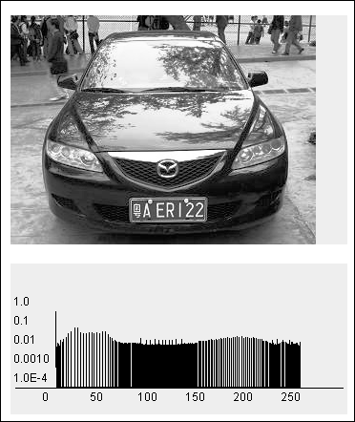
图5.3.1均衡化后的图象与直方图
实现代码：

public void equilibrationMethd() {
int totalPixels = width * height;
double[] densityArray = new double[256];
double[] distributionArray = new double[256];
for (int i = 0; i < 256; i++) {
densityArray[i] = histogramArray[i] * 1.0 / totalPixels;
distributionArray[i] = 0;
}
for (int i = 0; i < 256; i++) {
for (int j = 0; j <= i; j++) {
distributionArray[i] += densityArray[j];
}
}
for (int i = 0; i < 256; i++) {
distributionArray[i] = distributionArray[i] * 255;
}
for (int i = 0; i < 256; i++) {
histogramArray[i] = 0;
}
for (int i = 0; i < width; i++) {
for (int j = 0; j < height; j++) {
int grayValue = (int) (distributionArray[pixels[i][j][2]] + 0.5);
pixels[i][j][1] = grayValue;
pixels[i][j][2] = grayValue;
pixels[i][j][3] = grayValue;
histogramArray[grayValue]++;
}
}
for (int i = 0; i < width; i++) {
for (int j = 0; j < height; j++) {
currentImage.setRGB(i, j, getGRB(pixels[i][j][0], pixels[i][j][1], pixels[i][j][2], pixels[i][j][3]));
}
}
}

5.4边缘化
对一幅图像进行边缘化，就是找出该图像中的象素点，该点的灰度值和其附近的点的灰度值相差较大。
本实验采用了拉普拉斯算子，是一种微分算子，是输入图像为f(i,j),算子输出图像为g(i,j),拉普拉斯4算子邻域算子图下：

0 | -1 | 0
-1 | 4 | -1
0 | -1 | 0
表1 拉普拉斯算子

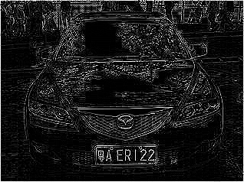
图5.4.1 边缘化后的图像
实现代码：

public BufferedImage borderMethd()
{BufferedImage outImage = new BufferedImage(currentImage
.getWidth(), currentImage.getHeight(), currentImage
.getType());
float[] elements = { 0.0f, -1.0f, 0.0f, -1.0f, 4.f, -1.0f, 0.0f, -1.0f, 0.0f };
Kernel kernel = new Kernel(3, 3, elements);
ConvolveOp cop = new ConvolveOp(kernel,
ConvolveOp.EDGE_ZERO_FILL, null);
cop.filter(currentImage, outImage);
currentImage = outImage;
for (int i = 0; i < 256; i++) {
histogramArray[i] = 0;
}
for (int i = 0; i < width; i++) {
for (int j = 0; j < height; j++) {
int pixel = currentImage.getRGB(i, j);
pixels[i][j][0] = getAlpha(pixel);
pixels[i][j][1] = getRed(pixel);
pixels[i][j][2] = getGreen(pixel);
pixels[i][j][3] = getBlue(pixel);
histogramArray[pixels[i][j][1]]++;
}
}
return outImage;
}

5.5找车牌
本方案中在车牌有两种方法，第一种是通过找顶点来确定矩形，第二种采用矩形框模式匹配。
首先找四个点，左上角的点请往x轴正方向走一段距离的灰度值总和满足一定的灰度总和最低值，往Y轴向下走一段距离的灰度值总和满足一定的灰度总和最低值。用相似的方法可以找到右上角的点、左下角的点，和右下角的点。然后通过这四个点来确定矩形。
本实验中X轴的距离取70，Y轴的距离取20，也就是说一条由点出发，拿左上角的点为例，往X轴出发，如果有条直线，其长度大于70，灰度值总和大于某一特定值；且往X轴出发，如果有条直线，其长度大于20，灰度值总和大于某一特定值则这个点满足左上角点的要求，列入了fixlefttop[]数组中。同理可以找到其余三个点，分别保存在fixrighttop[],fixleftbellow [],fixrightbellow[]中。
其中本实验中设了一个灰度过高象素过滤值，以防治由于灰度值不均衡，某些点灰度过大影响灰度总和最低值的过滤作用。为了减少搜索的次数，本实验采取了直线的两端同时搜索的办法来找符合要求的点。
求得满足要求的四个点以后，在对四个数组进行矩形的匹配。本实验的匹配方法如下说明。以左上角和右下角的两个数组进行循环搜索。比如满足要求左上角的点为A，满足要求的右下角的点为B，以这两个点为矩形左上角点和右下角点，其可以确定唯一性。在用两个过滤条件对所有可能的矩形进行过滤。可以求得车牌的长，宽，长宽比。车牌的长度和宽度有一定的限制，而且都大于0，且长宽比通常都在2.5到3.5之间。以此为过滤条件1。过滤条件2是在由左上角点和右下角的点可以求出右上角和左下角的点的坐标，看看是否存在于右上角和左下角这两个数组中。找到满足以上要求的即退出循环。
采用方法一由于图片效果的问题和最小条件值的原因可能找不到车牌，然后在进行第二种方法的搜索。设定一个矩形框，矩形框的大小是固定的。然后遍历图像中的点，找到矩形宽内灰度值总和最大的点。即找到车牌。
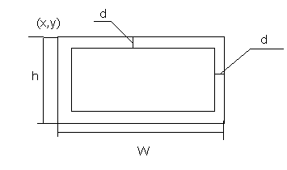
图5.5.1 矩形框法原理图

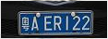
图5.5.2找到的车牌
实现代码：

public BufferedImage imagLocationMethd(){

for (int i = 0; i < width; i++) {
for (int j = 0; j < height; j++) {
int pixel = currentImage.getRGB(i, j);
pixels[i][j][0] = getAlpha(pixel);
pixels[i][j][1] = getRed(pixel);
pixels[i][j][2] = getGreen(pixel);
pixels[i][j][3] = getBlue(pixel);
}
}
long xwalk = 0;
long ywalk_left = 0;
long ywalk_right = 0;
int acclefttop = 0;
int accrighttop = 0;
int accleftbellow = 0;
int accrightbellow = 0;
int[] fixlefttop = new int[2000];
int[] fixrighttop = new int[2000];
int[] fixleftbellow = new int[2000];
int[] fixrightbellow = new int[2000];

for(int i=20;i<this.height-25;i++)
{for(int j=1;j<this.width-70;j++)
{for(int k=0;k<70;k++)
{
xwalk+=this.pixels[j+k][i][2];
}
for(int m=0;m<20;m++)
{
ywalk_left+=this.pixels[j][i+m][2];
}
if(xwalk>3000&&ywalk_left>1300)
{
if(acclefttop+2<2000)
{
fixlefttop[acclefttop]=i*width+j;
acclefttop++;
}
}
for(int m=0;m<20;m++)
{
ywalk_right+=this.pixels[j+70][i+m][2];
}
if(xwalk>3000&&ywalk_right>1300)
{
if(accrighttop+2<2000)
{
fixrighttop[accrighttop]=i*width+j+70;
accrighttop++;
}
}
xwalk=0;
ywalk_left=0;
ywalk_right=0;

}
}
xwalk=0;
ywalk_left=0;
ywalk_right=0;
for(int i=50;i<this.height-1;i++)
{
for(int j=1;j<this.width-70-1;j++)
{
for(int k=0;k<70;k++)
{
xwalk+=this.pixels[j+k][i][2];
}
for(int m=0;m<20;m++)
{
ywalk_left+=this.pixels[j][i-m][2]; }
if(xwalk>3000&&ywalk_left>1300)
{
if(accleftbellow+2<2000)
{
fixleftbellow[accleftbellow]=i*width+j;
accleftbellow++;
}
}
for(int m=0;m<20;m++)
{
ywalk_right+=this.pixels[j+70][i-m][2];
}
if(xwalk>3000&&ywalk_right>1300)
{
if(accrightbellow+2<2000)
{
fixrightbellow[accrightbellow]=i*width+j+700;
accrightbellow++;
}

}
xwalk=0;
ywalk_left=0;
ywalk_right=0;
}
}

int x = 0, y = 0;
double rate = 0;
int wt, ht
boolean fin = false, righttop = false, leftbellow = false;
int temp = 0;
for (; fixrightbellow[temp] != 0; temp++)
;
for (int i = 0; fixlefttop[i] != 0; i++) {
for (int j = temp - 1; j >= 0; j--) {

ht = (fixrightbellow[j] - fixlefttop[i])
/ width;
wt = fixrightbellow[j] - fixlefttop[i] - ht
* width;
rate = (double) wt / (double) ht;
if (wt > 70 && ht > 10 && rate < 3.5
&& rate > 2.5 && wt < 150 && ht < 60) { for (int m = 0; fixrighttop[m] != 0; m++) {
if (fixlefttop[i] == fixrighttop[m]
- wt)
righttop = true;
}
for (int m = 0; fixleftbellow[m] != 0; m++) {
if (fixrightbellow[i] == fixleftbellow[m]
+ wt)
leftbellow = true;
}
if (righttop == true || leftbellow == true) {
fin = true;
y = fixlefttop[i] / width;
x = fixlefttop[i] - y * width;
break;
}
}
if (fin == true)
break;
}
}
System.out.println("x" + x + " y" + y);

if (x == 0 && y == 0) {
int widthed = this.width;
long max = 0;
long maxi = 0;
for (int a = 0; a < this.width*this.height - widthed * 29
- 85; a++) {
long value = 0;
if (a - (a / widthed) * widthed > widthed - 90)
continue;
int xx=0,yy=0,xx0=0,yy0=0;
for (int i = 0; i < 4; i++) {
for (int j = 0; j < 85; j++) {
xx=(int)(a + i * widthed + j)/widthed;
yy=(int)(a + i * widthed + j)-xx*widthed;
xx0=(int)(a + i * widthed + j + 25 * widthed - 1)/widthed;
yy0=(int)(a + i * widthed + j + 25 * widthed - 1)-xx0*widthed;
value += this.pixels[yy][xx][2];
value += this.pixels[yy0][xx0][2];
}
}
for (int m = 0; m < 22; m++) {
for (int n = 0; n < 4; n++) {
xx=(int)(a + 4 * widthed + m* widthed + n)/widthed;
yy=(int)(a + 4 * widthed + m* widthed + n)-xx*widthed;
xx0=(int)(a + 4 * widthed + m
* widthed + n + 76)/widthed;
yy0=(int)(a + 4 * widthed + m
* widthed + n + 76)-xx0*widthed;
value += this.pixels[yy][xx][2];
value += this.pixels[yy0][xx0][2];
}
}
if (value >= max) {
max = value;
maxi = a;
}
}
x = (int) (maxi / widthed);
y = (int) (maxi - widthed * x);
System.out.println("x" + x + " y" + y);
}
int wfix = 140, hfix = 50;
int cutx = 0, cuty = 0;
if (x + wfix - 15 + 1 > this.width)
wfix = this.width - x + 40 - 1;
if (y + hfix - 15 + 1 > this.height)
hfix = this.height - y + 15 - 1;
if (x - 40 > 0)
cutx = x - 40;
if (y - 15 > 0)
cuty = y - 15;
currentImage = originalImage.getSubimage(cutx+5, cuty-5,
wfix, hfix);
return currentImage;
}

5．6二值化
一幅图像包括目标物体、背景还有噪声，要想从多值的数字图像中直接提取出目标物体，最常用的方法就是设定一个阈值T，用T将图像的数据分成两部分：大于T的像素群和小于T的像素群。这是研究灰度变换的最特殊的方法，称为图像的二值化（BINARIZATION）。本方案通过取直方图的特征灰度值的方法实现二值化。
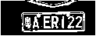
图5．6．1二值化后车牌图
实现代码：

public BufferedImage binarizationMethd() {
int wfix = 140, hfix = 50;
int sum=0;
for (int i = 0; i < wfix; i++) {
for (int j = 0; j < hfix; j++) {
int pixel = currentImage.getRGB(i, j);
pixels[i][j][0] = getAlpha(pixel);
pixels[i][j][1] = getRed(pixel);
pixels[i][j][2] = getGreen(pixel);
pixels[i][j][3] = getBlue(pixel);
sum+=pixels[i][j][2];
}
}
int totalPixels = wfix*hfix;
double[] densityArray = new double[256];
for (int i = 0; i < 256; i++) {
densityArray[i] = histogramArray[i] * 1.0 / totalPixels;
}
int bestT = 0;
double bestDeviation = 0;
for (int i = 0; i < 256; i++) {
double w0 = 0;
double w1 = 0;
for (int j = 0; j <= i; j++) {
w0 += densityArray[j];
}
for (int j = i + 1; j < 256; j++) {
w1 += densityArray[j];
}
double u0 = 0;
double u1 = 0;
for (int j = 0; j <= i; j++) {
u0 += j * densityArray[j];
}
for (int j = i + 1; j < 256; j++) {
u1 += j * densityArray[j];
}
u0 = u0 / w0;
u1 = u1 / w1;
if (w0 * w1 * (u0 - u1) * (u0 - u1) > bestDeviation) {
bestT = i;
bestDeviation = w0 * w1 * (u0 - u1) * (u0 - u1);
}
}
for (int i = 0; i < 256; i++) {
histogramArray[i] = 0;
}
for (int i = 0; i < width; i++) {
for (int j = 0; j < height; j++) {
if (pixels[i][j][2] >= bestT) {
pixels[i][j][1] = 255;
pixels[i][j][2] = 255;
pixels[i][j][3] = 255;
histogramArray[255]++;
}
else {
pixels[i][j][1] = 0;
pixels[i][j][2] = 0;
pixels[i][j][3] = 0;
histogramArray[0]++;
}
}
}
for (int i = 0; i < wfix; i++) {
for (int j = 0; j < hfix; j++) {
currentImage.setRGB(i, j, getGRB(pixels[i][j][0], pixels[i][j][1], pixels[i][j][2], pixels[i][j][3]));
}
}
return currentImage;
}

5.7更多实验结果
以下的所有实验结果从左往右依次为按照上述的处理顺序排列。
部分成功的实验结果：
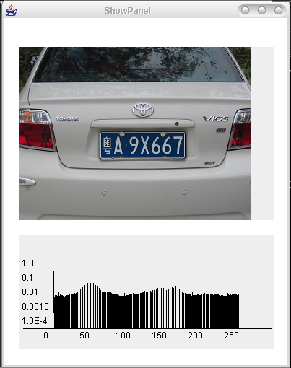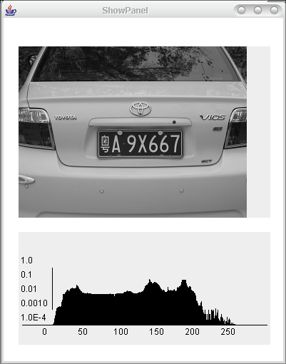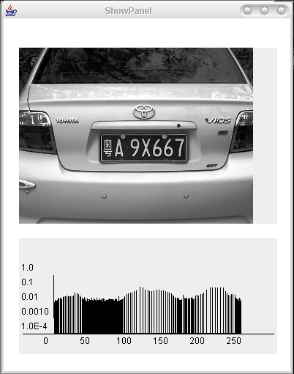

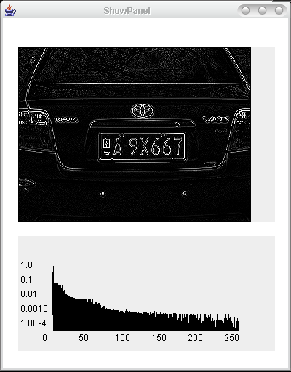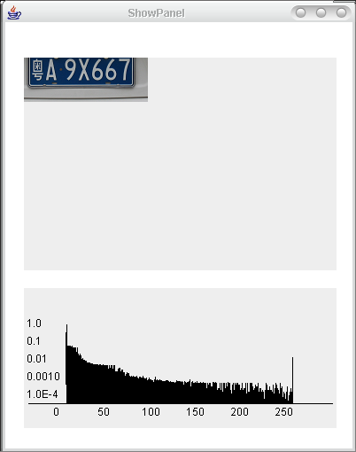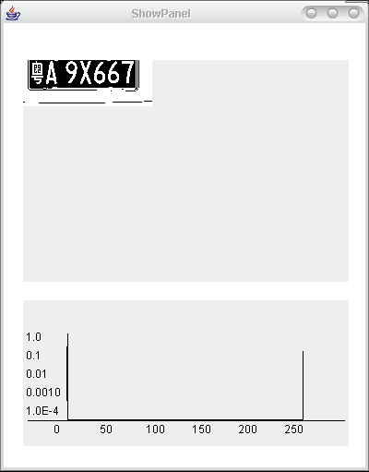

部分失败的实验结果：
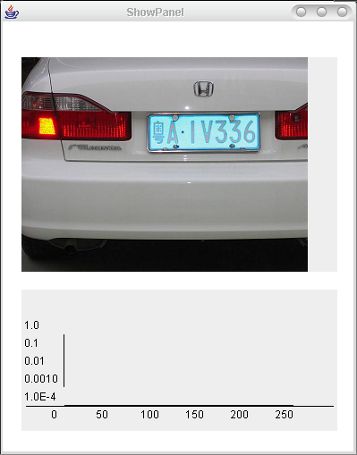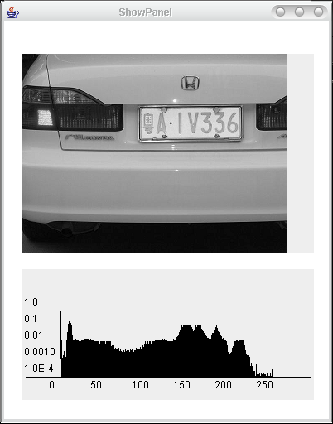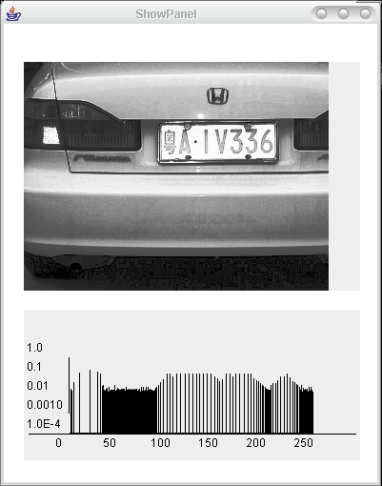

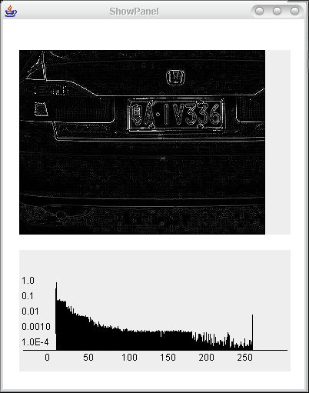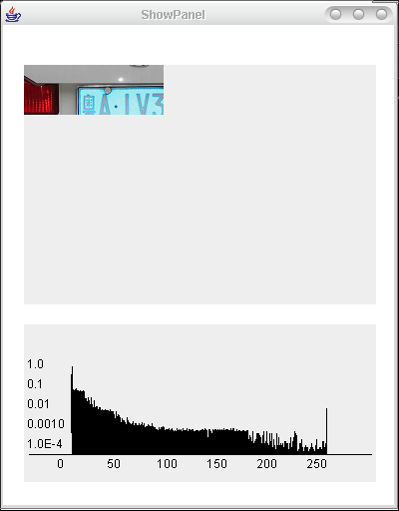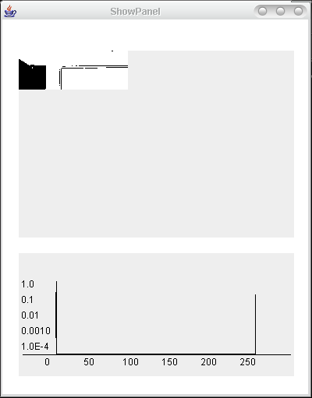

6．实验总结：
1、理解了数字图像分析处理的一般方法，如灰度化，均衡化，二值化，边缘化，直方图等，同时复习了Java编程。
2、对本实验而言，难点在于车牌的定位，车牌的定位有多种方法，如车牌的大小在一定的范围内，车牌的边框是矩形，车牌内有字，车牌顶点和车牌边等，它们都可以为车牌定位提供条件。
3、在找车牌的过程中，其中最小灰度值和长度，和过滤障碍值等都是认为规定的，有很大的影响。本实验的取值是个人经过的一些尝试而得出的，还存在一些不足。这种固定的取值最大的不足在于，不具有自自适应性与一般性。
在实验过程中，本人有意识的建立一些数学模型来取值，比如取整个图象象素点灰度平均，概率平均等，但是效果不是很明显，所以如果能从这点上做更深入的研究，能够使算法更加完善，能对绝大多数的图片都能够处理与识别。

